Приложение
Описание местоположения границ публичного сервитута

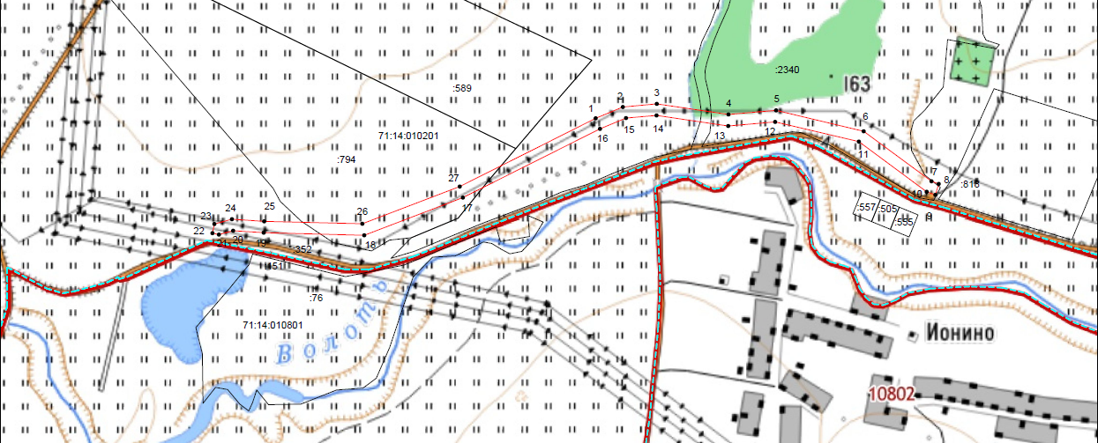

Масштаб 1:5000
Ведомость координат поворотных точек

@ 135029
Обозначение характерных точек границ | Координаты. м
Обозначение характерных точек границ | X | Y
1 | 756143.78 | 253667.28
2 | 756163.38 | 253715.20
3 | 756168.94 | 253774.94
4 | 756150.30 | 253901.07
5 | 756157.62 | 253984.84
6 | 756120.95 | 254138.90
7 | 756032.57 | 254258.23
8 | 756028.03 | 254271.13
9 | 756008.77 | 254265.00
10 | 756014.28 | 254249.97
11 | 756102.44 | 254130.30
12 | 756137.41 | 253983.38
13 | 756130.00 | 253900.87
14 | 756148.81 | 253774.36
15 | 756144.01 | 253720.68
16 | 756125.17 | 253675.10
17 | 756003.94 | 253433.72
18 | 755937.58 | 253260.35
19 | 755942.08 | 253083.50
20 | 755945.47 | 253029.63
21 | 755938.84 | 253004.52
22 | 755941.22 | 252993.08
23 | 755957.40 | 252996.45
24 | 755965.63 | 253027.65
25 | 755962.07 | 253084.38
26 | 755957.70 | 253256.70
27 | 756023.26 | 253428.23

Условные обозначения:
 | – | проектные граница публичного сервитута
 | – | установленная граница населенного пункта
71:14:010801 | – | номер кадастрового квартала
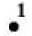 | – | характерная точка и номер границы публичного сервитута
 | – | проектное местоположение инженерного сооружения
 | – | граница земельного участка
:100 | – | Кадастровый номер земельного участка

